Лекция 7.

Ответственные за безопасное проведение работ.

Порядок и условия производства работ в электроустановках.

Ответственными за безопасное проведение работ являются:1
- лицо, выдающее наряд, отдающее распоряжение, составляющее перечень работ, выполняемых в порядке текущей эксплуатации;
- лицо, выдающее разрешения на подготовку рабочего места и на допуск к работе;
- лицо, подготавливающее рабочее место;
- допускающий;
- руководитель работ;
- производитель работ;
- наблюдающий;
- члены бригады.

Обязанности ответственных за безопасное выполнение работ.
Лицо, выдающее наряд:
- составляет наряд;

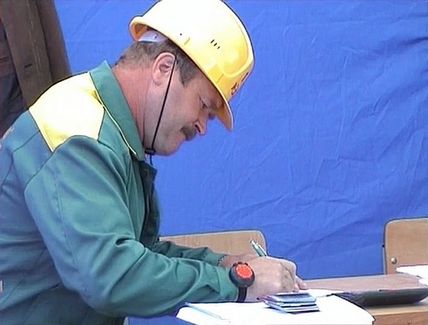

- составляет перечень требований безопасности при выполнении работ;
- назначает лиц, ответственных за безопасное проведение работ;
- формирует качественный и количественный состав бригады, таким образом, чтобы группы по электробезопасности работающих соответствовали выполняемой работе;

- проводит целевой инструктаж с руководителем работ (производителем работ, наблюдающим).
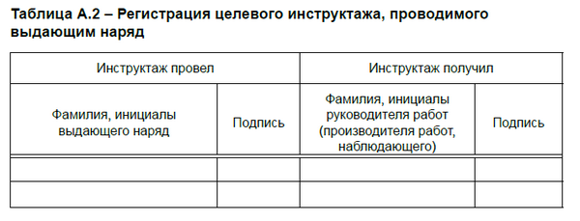

Лицо, выдающее разрешения на подготовку рабочего места и на допуск к работе:
• выполняет отключение и заземление оборудования или выдает задание, лицу, подготавливающему рабочее место, на отключение и заземление оборудования;
• предоставляет (лицу, подготавливающему рабочее место) сведения о предварительно выполненных операциях по отключению и заземлению электрооборудования;
• координирует время и место работы бригады.

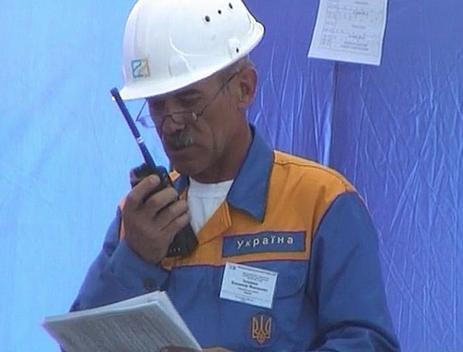

Лицо, подготавливающее рабочее место выполняет технические мероприятия по подготовке рабочего места указанные в наряде.

Допускающий:
- проверяет соответствие выполненных технических мероприятий характеру и месту работы;
- выполняет допуск бригады к работе;
- проводит целевой инструктаж с руководителем работ (производителем работ, допускающим) и членами бригады.

Руководитель работ:
- контролирует выполнение указанных в наряде требований безопасности, их достаточность и соответствие характеру и месту работы;
- проводит целевой инструктаж с производителем работ и членами бригады;
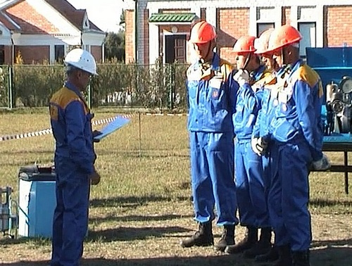
- организовывает безопасное ведение работ.

Производитель работ:
- проверяет соответствие подготовленного рабочего места указаниям наряда;
- проводит целевой инструктаж с бригадой;
- осуществляет постоянный контроль за членами бригады;
- контролирует: наличие, исправность и правильность применения электрозащитных средств, инструмента, инвентаря и приспособлений; сохранность на рабочем месте ограждений, знаков и плакатов безопасности, заземлений, запирающих устройств; соблюдение технологии выполнения работ и требований электробезопасности.

Наблюдающий:
- проверяет соответствие подготовленного рабочего места указаниям наряда;
- контролирует наличие и сохранность установленных на рабочем месте заземлений, ограждений, плакатов и знаков безопасности, запирающих устройств приводов;
- проводит целевой инструктаж о требованиях безопасности, обеспечивающих защиту от поражения электрическим током, с членами бригады работающих из неэлектротехнического персонала при выполнении ими работы в электроустановках;
- контролирует безопасность членов бригады в отношении поражения электрическим током электроустановки.

Кто может назначаться ответственным за безопасное проведение работ?!
Лицо, выдающее наряд
Право выдачи нарядов и распоряжений предоставляется лицам из административно-технического персонала организации и ее структурных подразделений, имеющим группу по электробезопасности V в электроустановках напряжением выше 1000 В и группу по электробезопасности не ниже IV в электроустановках напряжением до 1000 В. При работах по предотвращению аварий или ликвидации их последствий и отсутствии лиц из административно-технического персонала, имеющих право выдачи нарядов и распоряжений это право предоставляется работающим из постоянного оперативного персонала данной электроустановки с группой по электробезопасности не ниже IV.

Лицо, выдающее разрешения на подготовку рабочего места и на допуск к работе
Разрешения на подготовку рабочего места и на допуск имеет право давать персонал, имеющий группу по электробезопасности не ниже IV, в чьем оперативном управлении находится электроустановка, или административно-технический персонал, которому предоставлено это право приказом работодателя.

Лицо, подготавливающее рабочее место
Осуществлять подготовку рабочих мест имеют право лица из оперативно-ремонтного персонала, допущенные к оперативным переключениям в данной электроустановке. В электроустановках напряжением выше 1000 В лицо, подготавливающее рабочее место, должно иметь группу по электробезопасности не ниже IV, а в электроустановках напряжением до 1000 В – не ниже III.

Допускающий
Допускающие должны назначаться из оперативно-ремонтного персонала. В электроустановках напряжением выше 1000 В допускающий должен иметь группу по электробезопасности не ниже IV, а в электроустановках напряжением до 1000 В – группу по электробезопасности не ниже III.

Руководитель работ
Руководителями работ (на некоторые виды работ) назначаются работающие из административно-технического персонала, имеющие группу по электробезопасности не ниже IV в электроустановках до 1000 В и группу по электробезопасности V в электроустановках напряжением выше 1000 В.

Производитель работ
Производитель работ, выполняемых в электроустановках по наряду или распоряжению, должен иметь группу по электробезопасности не ниже IV в электроустановках напряжением выше 1000 В и группу по электробезопасности не ниже III в электроустановках напряжением до 1000 В.

Наблюдающий
Наблюдающий назначается для надзора за бригадами работающих из неэлектротехнического персонала при выполнении ими работы в электроустановках. Наблюдающий за работающими из электротехнического персонала назначается в случае проведения работ в электроустановках при особо опасных условиях, определяемых лицом, выдающим наряд. Наблюдающему запрещено совмещать наблюдение с выполнением работы. Наблюдающими могут назначаться работающие, имеющие группу по электробезопасности не ниже III.

Порядок и условия производства работ в электроустановках

Работы в действующих электроустановках должны выполняться по наряду, по распоряжению и согласно перечню работ, выполняемых в порядке текущей эксплуатации. Перечни работ, выполняемых по нарядам, по распоряжениям и в порядке текущей эксплуатации, утверждаются работодателем.
[наряд-допуск для работы в электроустановках (наряд) – это задание на производство работы, оформленное на специальном бланке и определяющее состав бригады и работающих, ответственных за безопасное выполнение работы, с указанием их групп по электробезопасности, содержание и место работы, время начала и окончания работы, условия ее безопасного выполнения и меры по подготовке рабочих мест.]
[распоряжение – это задание на производство работы, определяющее ее содержание, место, время, требования безопасности (если они требуются) и лиц, которым поручено ее выполнение, с указанием группы по электробезопасности.]

Типовая форма бланка наряда-допуска для работы в электроусановках показана ниже.

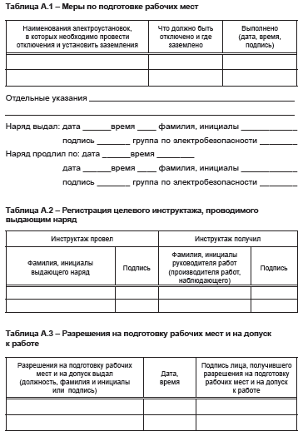

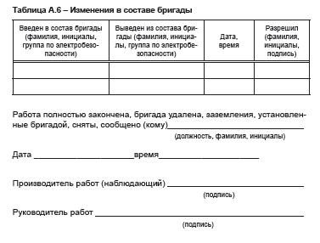
Работы в электроустановках в отношении требований безопасности подразделяются на выполняемые:
- со снятием напряжения;
- под напряжением;
- без снятия напряжения вдали от токоведущих частей, находящихся под напряжением.
Работы в электроустановках должны производиться с применением электрозащитных средств, предназначенных для выполнения данного вида работ. Запрещается применение основных электрозащитных средств, не соответствующих классу напряжения электроустановки. Запрещается прикасаться к изоляторам электроустановки, находящейся под напряжением, без применения электрозащитных средств.
Работающим следует помнить, что после исчезновения напряжения на электроустановке оно может быть подано вновь без предупреждения.
В электроустановках запрещается работать в согнутом положении, если при выпрямлении расстояние до токоведущих частей будет менее допустимого расстояния до токоведущих частей, находящихся под напряжением. При работе около неогражденных токоведущих частей в электроустановках работающему запрещается располагаться так, чтобы эти части находились сзади или с обеих боковых сторон.

Таблица - Допустимые расстояния до токоведущих частей, находящихся под напряжением
Напряжение, кВ | Расстояние от людей и применяемых ими инструментов и приспособлений, от временных ограждений, м | Расстояние от механизмов и грузоподъемных машин в рабочем и транспортном положении, от строп, грузозахватных приспособлений и грузов, м
До 1:
- на ВЛ | 0,6 | 1,0
- при выполнении работ на ВЛ под напряжением | 0,35 | 1,0
- в остальных электроустановках | Не нормируется (без прикосновения) | 1,0
3-35 | 0,6 | 1,0
110 | 1,0 | 1,5
220 | 2,0 | 2,5
330 | 2,5 | 3,5
750 | 5,0 | 6,0

Освещенность участков работ, рабочих мест, проездов и подходов к ним должна соответствовать требованиям ТНПА для данного вида работ. Не допускается выполнение работ в местах с недостаточным уровнем освещенности.
Капитальный и текущие ремонты электрооборудования напряжением выше 1000 В, а также ВЛ независимо от класса напряжения должны выполняться по технологическим картам или ППР. При выполнении работ на одном присоединении двумя и более бригадами должен разрабатываться проект организации работ с назначением ответственного по их координации.
При приближении грозы должны быть прекращены все работы на ВЛ, ВЛС, ОРУ, на вводах и коммутационных аппаратах ЗРУ, ТП и других электроустановок, непосредственно подключенных к ВЛ, на КЛ, подключенных к участкам ВЛ, а также на вводах ВЛС в помещениях узлов связи и антенно-мачтовых сооружениях.

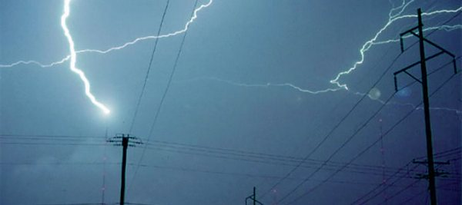
В электроустановках напряжением до 1000 В допускается выполнение работ под напряжением. При этом необходимо:
а) оградить расположенные вблизи рабочего места другие токоведущие части, находящиеся под напряжением, к которым возможно случайное прикосновение; при невозможности ограждения выполнить технологические операции по изоляции токоведущих частей, вблизи которых выполняются работы под напряжением;
б) работать в электроизолирующих галошах (ботах) или стоя на электроизолирующей подставке либо на электроизолирующем ковре;
в) применять ручной электроизолирующий инструмент и средства индивидуальной защиты лица, отвечающие требованиям соответствующих ТНПА.
Перечень работ в электроустановках напряжением до 1000 В, выполнение которых допускается под напряжением, и технология выполнения указанных работ утверждаются работодателем.
Запрещаются самовольное выполнение работ, а также расширение рабочих мест и объема задания, определенных нарядом или распоряжением. В случае возникновения в процессе производства работ опасных или вредных производственных факторов, не предусмотренных нарядом, а также в случае изменения условий производства работ наряд закрывается, возобновление работ производится после выдачи нового наряда.
Выполнение любых работ в зоне действия другого наряда должно согласовываться с руководителем или производителем работ (если не назначен руководитель работ) допущенной ранее бригады. Согласование работ оформляется до подготовки рабочего места записью «Согласовано» на полях наряда около таблицы А.3 и подписью согласующего лица.

